KEIZERWALS
Muziek: J. Strauss junior "Kaiserwalzer", opus 437
Choreografie: Gretel van Bruggen 1969?
Introductie
Dames zitten op een stoel met voeten in 3e positie rechts. De heren lopen op enigen afstand voor de dames heen en weer. Zij praten met elkaar over de dame met wie ze gaan dansen.
Waaierspel; 4/4 maat
mt 1: Rust.
mt 2: Waaier (in re-hand) langzaam omlaag bewegen.
mt 3: Waaier langzaam omhoog bewegen.
mt 4: tel 1,2: rechts voorbij de waaier naar de heren.
tel 3,4: terug achter de waaier.
mt 5: Als mt 4, maar nu naar links.
mt 6,7: Op kadans van de muziek mee waaieren.
mt 8,9: Dames 1 en 2 en dames 3 en 4 buigen naar elkaar toe en leggen de waaiers zo tegen elkaar aan dat deze een halve cirkel vormen. Achter de waaiers praten ze verrukt met elkaar over de heren die hen ten dans hebben gevraagd.
Op tel 4 mt 9 buigen de dames weer terug.
mt 10: Dames staan langzaam op.
mt 11: tel 1: pas R. voorwaarts, op 1e L. aansluiten in 5e positie.
tel 2: pas R. voorwaarts.
tel 3: pas L. voorwaarts, op 3e R. aansluiten in 5e positie.
tel 4: pas L. voorwaarts.
mt 12: tel 1: pas R. vooruit.
tel 2: pas L.
tel 3: pas R. opzij, op 3e L. aansluiten in 1e positie.
tel 4: pas R. opzij, op 4e L. aansluiten.
mt 13: tel 1,2: pas R. zijwaarts.
tel 3,4: révérence L. achter.
mt 14: tel 1,2: pas L. zijwaarts.
tel 3,4: révérence R. achter.
mt 15-17: Op eerste tel eerste maat draaien de dames een halve slag om hun linker schouder in de eerste walspas (re.). Hierna volgen nog 5 walspasjes terug naar de stoelen (2 passen per maat). In de 6e en laatste walspas draaien de dames een halve slag om hun L. schouder.
mt 18: Dames gaan langzaam weer op hun stoel zitten.
Opkomst der gladiatoren; volgens tek. A lopen.
In dit gedeelte komen de heren op, de dames blijven op hun stoelen zitten en houden zich enkel bezig met het waaierspel.

mt 1: tel 1: pas R. voorwaarts.
tel 2: pas L. voorwaarts.
tel 3: pas R. vooruit, op 3e L. voet in 4e positie punten.
tel 4: L. voet aansluiten.
Dames waaieren mee op kadans van de muziek.
mt 2: Heren als mt 1.
Dames waaieren mee op kadans muziek.
mt 3: Heren als mt 1.
Dames bewegen langzaam de waaier omhoog voor het gezicht.
mt 4: Heren als mt 1. Ze zijn nu tegenover de eigen dame uitgekomen.
Dames bewegen de waaier weer naar beneden.
mt 5: tel 1: pas R. op de plaats.
tel 2: tik aan L.
tel 3: pas L., 1/4 slag om R. schouder, zodat de heren vis à vis met eigen dame uitkomen.
tel 4: tik aan R.
Dames waaieren wat.
mt 6: tel 1: pas R. opzij.
tel 2: L. aansluiten in 3e positie.
tel 3,4: naar dame buiging in 3e positie.
mt 7: tel 1: pas L. opzij.
tel 2: R. aansluiten in 3e positie.
tel 3,4: naar dame buigen in 3e positie.
Dames waaieren wat.
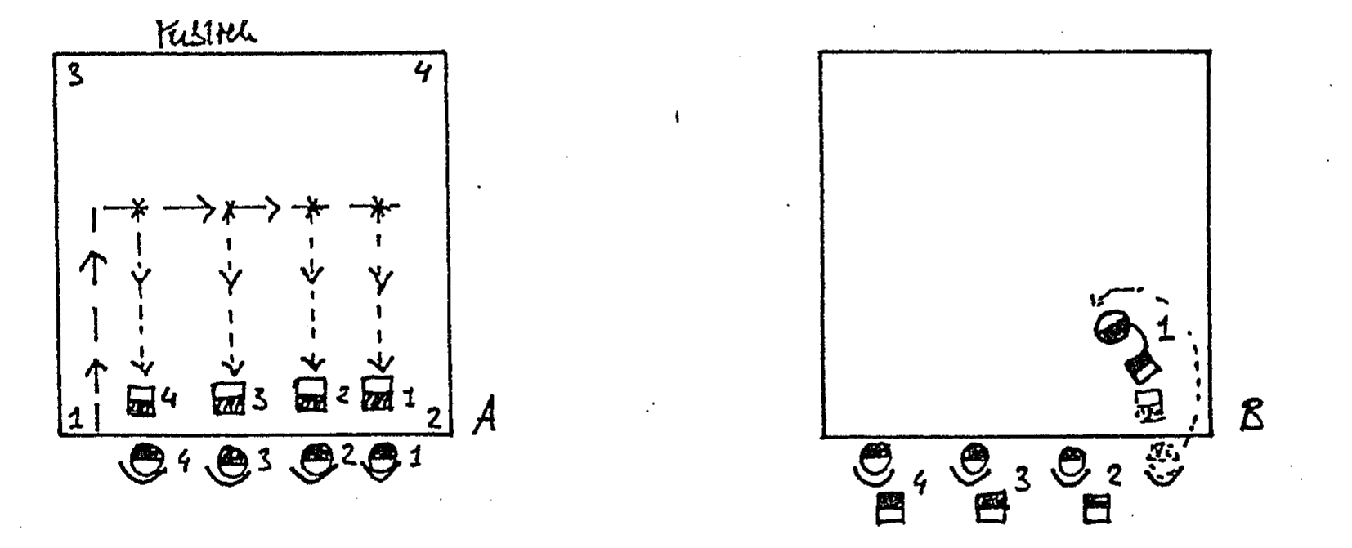
mt 8: Pas R,L,R, punt L., sluit aan als in mt 1 naar de dame toe.
Dames waaieren nog steeds.
mt 9: Pas R,L,R, sluit aan L. Voor eigen dame uitkomen.
Nu volgt een slecht telbaar stuk muziek. Een poging:
mt 10: Heren hellen voorover naar dame. Dames waaieren.
mt 11: Heren doen een trage pas R. voorwaarts en heffen de R-hand.
Dames klappen waaiers in.
mt 13: Op tel 1 (hoge toon) tikken heren hun dame op de L-schouder.
mt 14: Op tel 1 (lage toon) geven de dames hun heer verontwaardigd een pets met ingeklapte waaier op de R-hand.

mt 15: Heren pakken L-hand van de dame en op de hoogste noot in de muziek geeft hij haar een handzoen. Ondertussen legt de dame haar waaier achter haar op de stoel.
Vanaf nu raakte ik echt de tel kwijt, dus nu zonder maten verder:
Heren lopen aan R-kant langs hun dame en stellen zich achter haar stoel op (heer één niet).
Heer 1 vraagt zijn dame ten dans en leidt haar op de diagonaal (zie tek. B). Hier is ruim de tijd voor.
Dan doen ze tegelijk een pas opzij; heer met R., dame met L. en daarna maken ze een diepe en langdurige buiging; heer L-achter, dame R-achter. De dame komt dan langzaam weer omhoog uit de révérence en het paar neemt de danshouding aan, nog steeds op de diagonaal.
mt 1,2: Paar 1 maakt twee walspassen R-om over de diagonaal (heer begint met R., dame met L.). In elke walspas een 1/2 slag draaien.
mt 3,4: Twee balancées; heer begint met R-voor, dame met L-achter.
mt 5,6: Als mt 1,2.
mt 7,8: Als mt 3,4.
mt 9,10: Paar 1 als mt 1,2.
Heer 2 nodigt zijn dame uit ten dans.
mt 11,12: Paar 1 als mt 3,4.
mt 13,14: Paar 1 maakt twee walspassen R-om; in de eerste walspas een 1/2 slag, in de tweede 1/8 draaien, zodat heer 1 uitkomt met zijn gezicht gericht naar de dichtstbijzijnde hoek (zie tek. C).
Heer 2 leidt zijn dame op de diagonaal.
mt 15: Paar 1: Dame maakt een pirouette sous le bras om R-schouder.
Paar 2: Heer: pas R. opzij.
Dame: pas L. opzij.
Heer 3 nodigt zijn dame uit ten dans.
mt 16: Paar 1 en 2 maken een buiging; heren L-achter, dames R-achter.
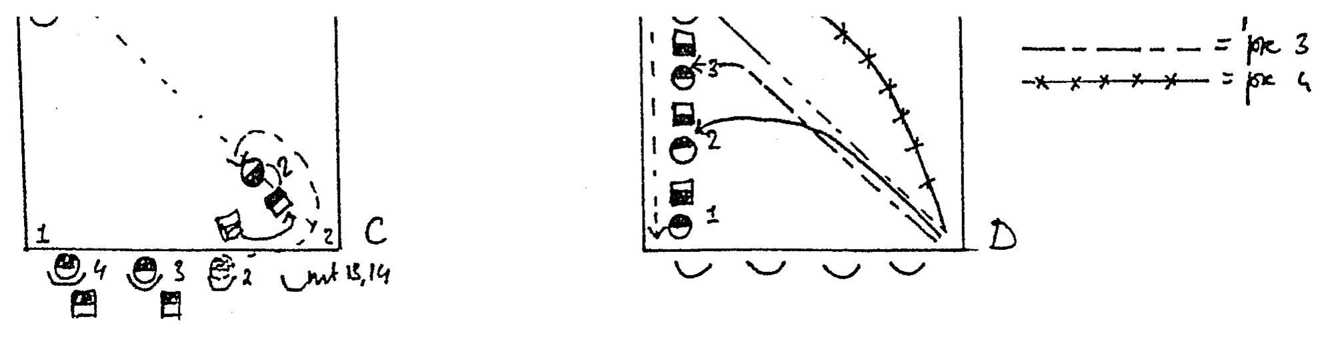

Salutwals (zie tek. D)
mt 1,2: Paar 1 en 2: twee walspassen R-om, waarin een hele slag gedraaid wordt; paar 1 over zijde 3, paar 2 over de diagonaal.
Heer 3 leidt zijn dame op de diagonaal.
mt 3: Heren 1,2: pas R.; Heer 3: pas R. opzij.
Dames 1,2: pas L.; Dame 3: pas L. opzij.
mt 4: Paren 1,2: salut; heren waaieren L-hand uit en punten L-voet in 4e positie, dames R-hand en -voet (open salut). Hoofd wenden naar gestelde voet.
Paar 3: buiging R-achter.
mt 5,6: Paren 1,2,3 maken twee walspassen L-om.
Heer 4 nodigt zijn dame uit ten dans en leidt haar op de diagonaal.
mt 7: Paren 1,2,3 maken een pas; heren met L., dame met R.
Paar 4 doet pas opzij; heer met R., dame met L.
mt 8: Heren 1,2,3: kruisen R-voet over L-voet in 5e positie.
Dames 1,2,3: kruisen L-voet over R-voet in 5e positie (gesloten salut). Hoofd wenden naar de gekruiste voet.
Paar 4: buiging R-achter.
mt 9-12: Paren 1,2,3 als mt 1-4.
Paar 4: 4 walspassen R-om over de diagonaal, in elke 2 walspassen een hele slag draaien.
mt 13-15: Paren 1,2,3: 3 walspassen L-om, eindigen als in tek. D.
Paar 4: 2 walspassen R-om op mt 13,14 en op mt 15 rust.
mt 16: Rust.
mt 17,18: Dames trippelen onder de L-arm van de heer door, zodat ze voor de heren komen te staan.
Heren draaien ondertussen 1/4 slag bij om L-schouder. Op laatste tel mt 18 handen loslaten. Iedereen staat nu met het gezicht naar zijde 2 gericht (zie tek. E).
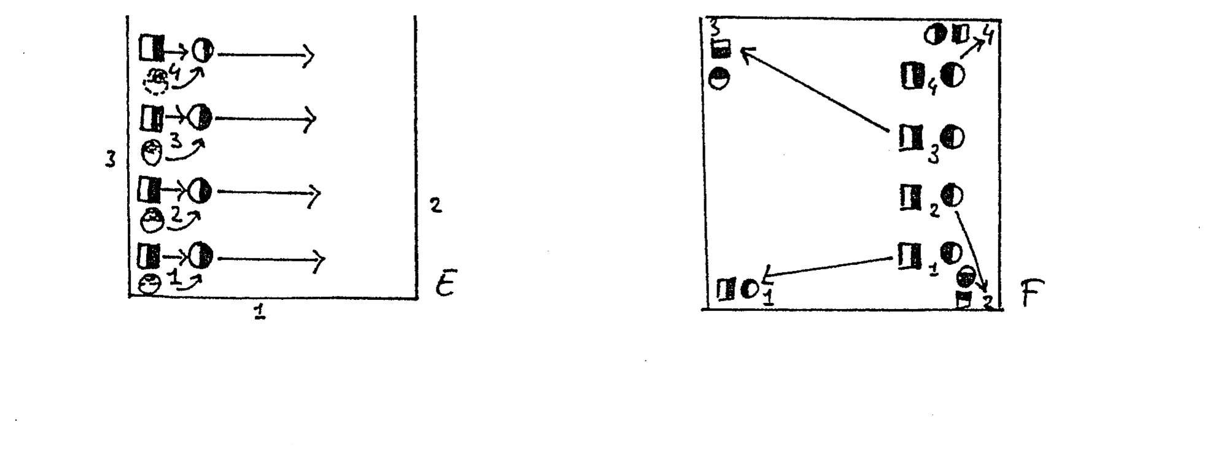

Lignes en hoeken opzoeken
mt 1: tel 1: pas R. voorwaarts.
tel 3: L. aansluiten in 5e positie, gewicht erop verplaatsen.
mt 2: tel 1: pas R. voorwaarts.
tel 3: L. bijtrekken aan hiel, gewicht blijft op R.
mt 3: Heren verplaatsen gewicht op L-voet.
Dames doen een kleine pas met L. achterwaarts en draaien hoofd over L-schouder naar heer.
mt 4: Heer en dame knikken naar elkaar.
mt 5-8: Als mt 1-4.
mt 9,10: Als mt 1,2.
mt 11: L-voet aansluiten, gewicht op beide voeten.
mt 12: Rust.
mt 13: Heren heffen armen op, dames rust.
mt 14: Heren tikken met beide handen op schouders dame.
mt 15: Dames maken een 1/2 pirouette L-om, zodat ze vis à vis met eigen heer uitkomen.
Heren hebben rust.
mt 16: Heren: buiging L-achter.
Dames: révérence R-achter.
Balancé-déroulé
mt 1: Balancé zijwaarts met beide handen vast.
Heer begint met L., dame met R.
mt 2: Balancé zijwaarts; heer R., dame L.
mt 3,4: Déroulé: mt 3 op tel 1,2 pas opzij, heer L., dame R.
Op tel 3 heer hele slag L-om, dame R-om.
mt 4: pasje opzij, heren L., dames R.
mt 5-8: Als mt 1-4, maar dan in tegenovergestelde richting.
mt 9-14: Zes walspassen R-om naar de eigen hoek (zie tek. F).
Heer begint met L-achter, dame met R-voor.
Uitkomen als in tekening.
mt 15: Dames pirouette R-om sous le bras.
mt 16: Heren buiging L-achter; dames révérence R-achter.
Victory-wals
mt 1: Balancé in gesloten danshouding; heren L-voor, dames R-achter.
mt 2: Idem, heren nu R-achter, dames L-voor.
mt 3,4: Twee walspassen, waarin je 3/4 slag L-om draait, zodat alle paren vis à vis uitkomen op de zijde, heren binnen, dames buiten. Heren vertrekken met L-voet, dames met R.
mt 5: Balancé in danshouding; heren L-opzij, dames R-opzij.
mt 6: Balancé terug; heren R-opzij, dames L-opzij.
mt 7,8: Déroulé; heren L., dames R. Na tel 3 mt 8 gewicht verplaatsen; heren op R., dames op L.
mt 9,10: Twee schuifpassen in dansrichting; heren beginnen met L., dames met R. In deze schuifpassen de hoek

schuin afsnijden en uitkomen in de hoek op de diagonaal, heer met rug naar midden (zie tek. G).
mt 11: Pas naar midden, via hak standbeen.
Heren R-achter, dames L-voor.
mt 12: tel 1,2: pas naar midden; heren L-achter, dames R-voor.
tel 3: sprongetje op standbeen, waarbij vrije voet aan hiel getrokken wordt.
Heren springen op L., dames op R.
mt 13,14: R-om terug walsen naar de hoek in twee walspassen over de diagonaal. In elke pas een 1/2 draai maken.
Heer uitkomen met gezicht gericht naar volgende hoek. Dame met rug ernaartoe.
mt 15: Dame pirouette sous le bras R-om.
mt 16: Buiging; heren L-achter, dames R-achter.
mt 17-28: Herhaling van mt 1-12.
mt 29-31: Drie walspassen R-om over de diagonaal terug naar de hoek.
mt 32: Eén walspas de volgende zijde op, waarbij de heer en dame naast elkaar komen te staan; heer met rug en dame met gezicht naar de volgende hoek gericht.
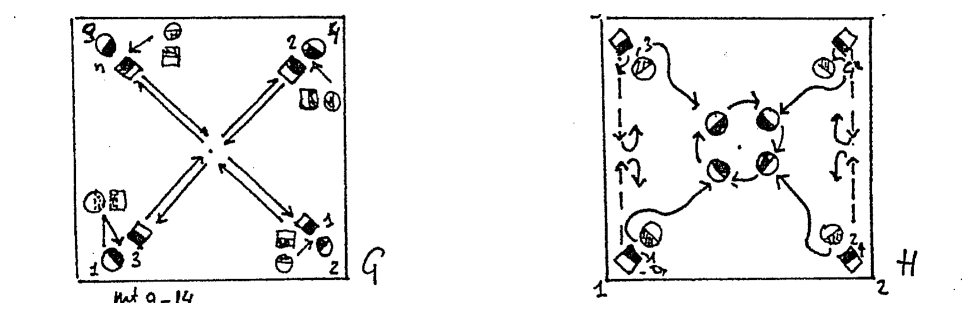
Kwartwals
mt 1: Walspas terug in de hoek; heren R-voor, dames L-achter.
mt 2: Pas in dansrichting; heren L-achter, dames R-voor.
mt 3: Walspas waarin heer en dame 1/2 slag naar elkaar toe draaien, terwijl ze in danshouding blijven. Heer komt uit met gezicht naar volgende hoek, dame met rug ernaartoe. Heer begint met R., dame met L.
mt 4: Pas in dezelfde richting; heren L., dames R.
mt 5: Walspas de hoek om, dus een 1/4 slag bijdraaien. Heren R., dames L. Uitkomen als in mt 1.
mt 6: Pas de volgende zijde op; heren L., dames R.
mt 7-8: Walspas 1/2 slag draaien en pas als mt 3,4. Uitkomen in eigen hoek.
mt 9-12: Vier walspassen R-om waarin elk paar 1x om zijn as draait.
mt 13: Dame pirouette sous le bras R-om; uitkomen op de diagonaal. Heer staat in hoek met gezicht naar midden, dame met rug naar midden.
mt 14: Heren buiging L-achter.

Dames révérence R-achter.
Damesstukje (zie tek. H)
mt 1-3: Dames draaien op mt 1 snel 1/2 slag om R-schouder en walsen R,L,R naar het midden.
mt 4: Rust.
De heren hebben gedurende deze maten rust. Ze draaien allen 1/8 slag bij zodat heren 1 en 3 en heren 2 en 4 vis à vis uitkomen.
Herenstukje (dames révérence in midden)
mt 1: Pas buitenbeen; heren 1,4 L., heren 2,3 R.
Tik aan met binnenbeen (sleeppasje).
mt 2: Pas binnenbeen; tik aan buitenbeen.
mt 3: Als mt 1.
mt 4: Binnenbeen aansluiten.
Dames maken gedurende bovenstaande vier maten een diepe révérence R-achter, waarbij ze langzaam omlaag gaan.
mt 5-6: Heren knikken naar overbuurman.
mt 7-8: Buitenbeen omzwaaien en 1/2 slag carrée in bijdraaien met gezicht naar eigen hoek (zie tek. H).
Dames komen in mt 5-8 langzaam omhoog. Op tel 3 mt 8 maken ze een zwaaitje met R-voet.
mt 9-10: Heren als mt 1-2.
mt 11: Heren pas op de diagonaal; heren 1,4 pas R., heren 2,3 pas L.
mt 12: Andere voet aansluiten.
mt 13: Knikbuiging neer.
mt 14: Knikbuiging op.
mt 15-16: Rust.
Dames doen ondertussen het volgende:
mt 9: Walspasje R. in het dameskringetje, wat met de klok meedraait.
mt 10: tel 1: pas L.
tel 2,3: zwaaitje R-voet schuin voor L-been langs met gestrekte voet.
mt 11-16: Mt 9-10 nog driemaal herhalen. Het kringetje gaat in totaal éénmaal rond.
mt 17-20: Heren rust; vangen dame op.
mt 17-19: Dames in drie walspassen R,L,R over de diagonaal naar eigen heer dansen.
mt 20: Dames rust.
Alle paren nemen danshouding aan.

Lignevorming (zie tek. I)
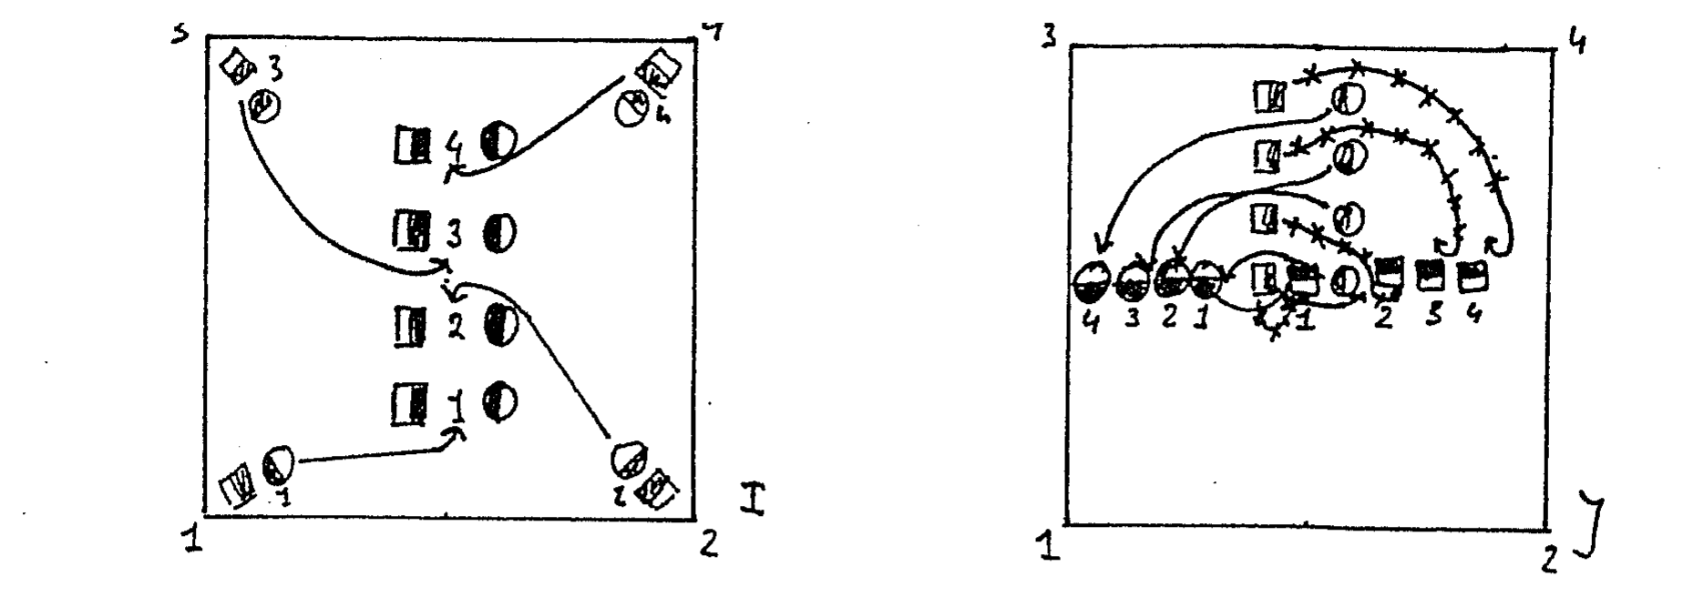
mt 1-3: Drie walspassen R-om, waarin zodanig wordt gedraaid dat elk paar in de ligne uitkomt zoals in de tekening is aangegeven. Vooral paren 2 en 4 moeten flink draaien.
Heren beginnen met R., dames met L.
mt 4: Rust.
mt 5-6: Heren knipmesbuiging.
mt 7-8: Dames révérence R-achter.
Molenvorming (zie tek. J)
mt 9-11: In drie walspassen R,L,R wordt de molen als volgt gevormd:
Dames (gaan voor): Dame 1 passeert heer aan R-zijde en draait ondertussen 1/4 slag bij met gezicht naar de stoelen.
Dames 2,3 walsen samen tussen heren 2 en 3. Leggen ook een 1/4 cirkel af.
Dame 4 passeert heer 4 aan L-zijde.
Op deze wijze vormen de dames een ligne op de middellijn van het carrée met het gezicht naar de stoelen gericht. Elke dame neemt losjes de rok van de buurdames in de hand (R-arm bovenlangs). Dame 1 kruist haar L-pols met de L-pols van heer 1. Dames verplaatsen in 'tussentel' gewicht op L.
Heren: Heer 1,2 draaien in 3e walspas 1/4 slag bij om L-schouder.
Heer 3,4 leggen in 1e en 2e walspas 1/4 cirkel af naar hun plaats en draaien in 3e walspas 1/2 slag bij om R-schouder.
Ook voor de heren geldt dat zij in de 'tussentel' het gewicht op L. verplaatsen.
Gedurende deze maten en de verdere molen houden de heren hun R-arm gekromd op borsthoogte en de L-arm gekromd op de rug (m.u.v. heer 1, die heeft L-pols gekruist met dame 1).
Grote molen (zie tek. K)
mt 1-4: Vier walspassen te beginnen met R., waarin de molen een kwart cirkel tegen de klok in draait.

In walspas R. kijken naar R.
mt 5-8: Als mt 1-4.
mt 9-12: Heren: als mt 1-4.
Dames: vier looppassen naar het publiek toe, te beginnen met R. In de laatste pas rokken loslaten en 1/2 slag om R-schouder draaien.
mt 13-16: Heren: als mt 1-4, zij hebben nu een volledige cirkel afgelegd.
Dames: vier looppassen naar middellijn; uitkomen vis à vis met eigen heer.
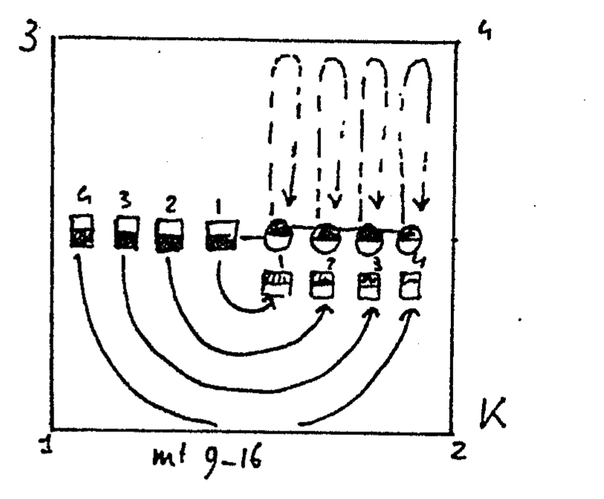
Valetastukje (zie tek. L)
Heren nemen L-hand dame in de R-hand.
mt 1: Solo paar 1: walspas buitenbeen, heer L., dame R., dos à dos.
mt 2: Walspas binnenbeen, heer R., dame L., vis à vis.
mt 3: Heer 1: pas L., sluit aan R.
Dame 1: pas R., sluit aan L.
mt 4: Als mt 3; verplaats gewicht niet op aansluitende voet.
mt 5-6: Paren 1,2 en 3: twee walspassen. Eerst vis à vis, beginnen met binnenbeen; heren R., dames L. Tweede pas dos à dos.
mt 7: Heren: pas R., sluit aan L.
Dames: pas L., sluit aan R.
mt 8: Heren: pas R.
Dames: pas L. Dus met binnenbeen.
mt 9: Alle paren pas buitenbeen; heren L., dames R.
mt 10-14: Vijf maten valetawalsen. Vis à vis beginnen. Eindigen voor stoelen.
mt 15: Pas opzij; heren L., dames R.
mt 16: Heren: buiging R-voor.
Dames: révérence L-achter.
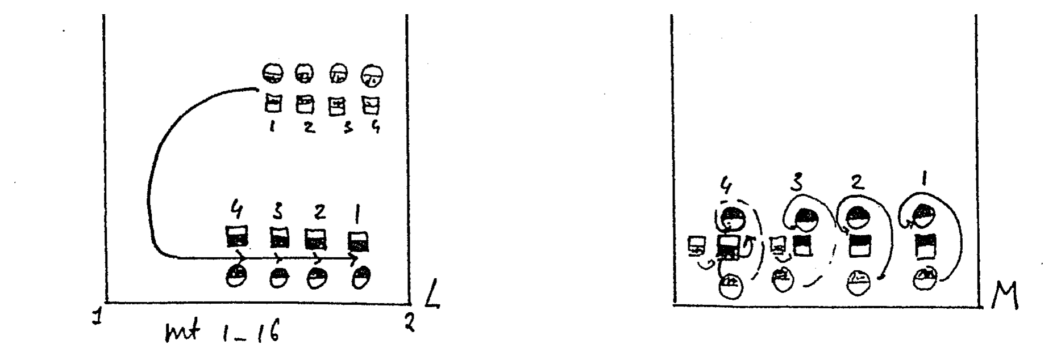

Déroulé's en balancé's (zie tek. M)
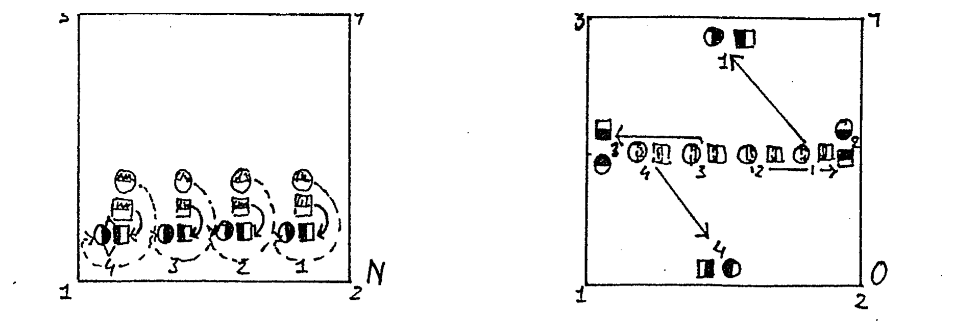
Moeilijk telbare maten; dansen op muziek.
Dames stappen in twee looppassen L,R rechts naast heer. Haar L-hand ligt in R-hand heer. Dame trippelt verder tot voor haar heer. Daar in trippelpasje pirouette om L-schouder, waarin dame L-hand voor de R. verwisselt. Uitkomen met gezicht naar publiek. Op laatste twee noten L-arm sierlijk uitwaaieren.
Heren bij dit alles in langzame passen 1/2 slag L-om met dame mee.
mt 1: Balancé naar R.
mt 2: Balancé naar L.
mt 3-4: Heren: rust.
Dames: déroulé R. sous le bras en handwissel; R-hand uitwaaieren.
mt 5-6: Heren: rust.
Dames: déroulé L. sous le bras en handwissel; L-hand uitwaaieren.
mt 7-8: Als mt 3-4.
mt 9-10: Allen: balancé L,R.
mt 11-12: Als mt 5-6.
mt 13-15: Dames trippelen met de klok mee 3/4 cirkel om heer heen. Om R-schouder doordraaien, zodat ze vis à vis met eigen heer uitkomt (zie tek. N).
Heer loopt met dame mee. Beide handen dame in de zijne nemen.
mt 16: Op hoge noot beide handen op schouderhoogte uitwaaieren.
mt 17: Balancé zijwaarts naar publiek toe; heren R., dames L.
mt 18: Balancé zijwaarts naar stoelen toe; heren L., dames R.
mt 19-20: Handen loslaten.
Déroulé richting publiek; heren R., dames L.
mt 21-22: Heren: nemen R-hand dame in L-hand en rust.
Dames: déroulé R. sous le bras.
mt 23-24: Heren: rust.
Dame: déroulé L. sous le bras.
mt 25-26: Heren: rust.
Dames: pirouette R-om sous le bras in 6 trippelpasjes. Eindigen in danshouding.
mt 27-30: In vier walspassen R-om naar halve zijde dansen (zie tek. O).
Paar 1,3: heer begint R-voor.

dame begint L-achter.
Paar 2,4: heer begint L-achter.
dame begint R-voor.
Eindigen als in tek. O.
mt 31: Dames pirouette R-om sous le bras.
mt 32: Heren: buiging R-voor.
Dames: révérence R-achter.
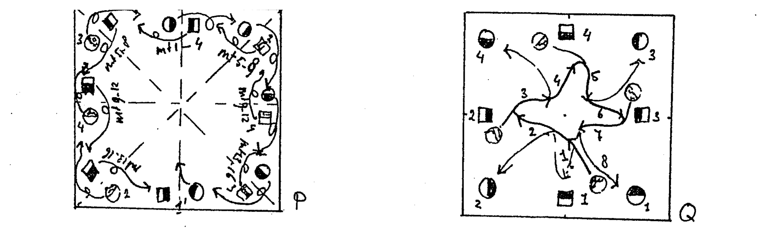
Chaine (zie tek. P)
mt 1-2: Balancé R,L met eigen partner. R-handen vast.
mt 3-4: Heren: draaien in twee walspassen R,L een hele slag om R-schouder.
Dames: draaien in twee walspassen R,L om L-schouder een hele slag sous le bras.
mt 5-8: Als mt 1-4, uitkomen op volgende halve zijde.
mt 9-12: Als mt 1-4, diagonaal.
mt 13-16: Als mt 1-4, volgende halve zijde, tegenover de zijde waar men de chaine begonnen is.
Damesfiguur (zie tek. Q)
mt 1-7: Heren rust.
Dames in 7 walspassen te beginnen met R. de kring rond dansen met de klok mee, waarbij de R-walspas naar centrum en L-walspas naar een heer gericht wordt gemaakt. Elke dame eindigt op de diagonaal voor de eigen heer.
mt 8: Heren: rust.
Dames: 1/2 slag L-om draaien op de diagonaal in een walspas L.
mt 9: Heren: rust.
Dames: pas R. over de diagonaal, uitkomen in hoek, vis à vis met contrapartner.
mt 10: Heren: over L. hellen en naar contrapartner neigen.
Dames: révérence L-achter.
mt 11: Dames komen omhoog.
mt 12: Heren: 1/4 slag R-om bijdraaien naar eigen dame.
Dames: pas L,R naar eigen heer, vis à vis met hem uitkomen.
mt 13: Heren: buiging L-achter.

Dames: révérence L-achter.
mt 14: Omhoog komen uit buiging.
Kwartwals
Als beschreven op pagina 6. (14 maten)
Ingrijpen chapéronne; ongeveer tijdens de vier walspassen in de hoek.
Na vermanend door de chapéronne te zijn toegesproken, stellen de paren zich voor de stoelen op in de volgorde: 4 3 1 2 (zie tek. R). Zodra het thema van de solo van paar 1 (zie pag. 3) begint, begint paar 4 te dansen.
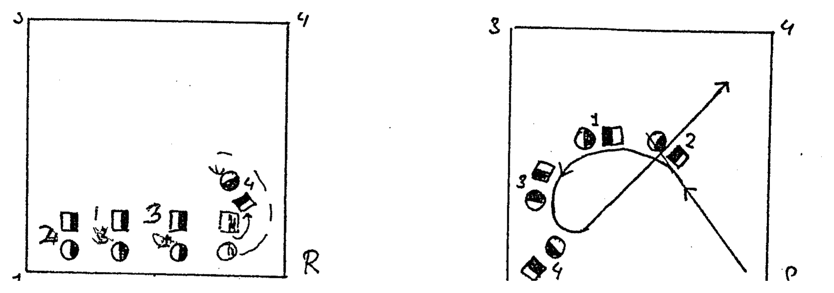
Gamma-figuur (zie tek. S)
mt 1-2: Paar 4: twee walspassen R-om, gamma-figuur volgen.
mt 3-4: balancé in dansrichting en terug.
Paar 3: pas opzij op de diagonaal en buiging.
mt 5-6: Paren 4,3: twee walspassen R-om.
mt 7-8: balancé heen en terug.
Paar 1: pas opzij op diagonaal en buiging.
mt 9-10: Paren 4,3,1: twee walspassen R-om.
mt 11-12: balancé heen en terug.
Paar 2: pas opzij op diagonaal en buiging.
mt 13-14: Alle paren: twee walspassen R-om.
mt 15: Dames: pirouette sous le bras R-om.
mt 16: Heren: buiging L-achter.
Dames: révérence R-achter.
Alle paren eindigen op 1e kromming van het gamma-figuur (zie tek. S). Paar 4 eindigt op de diagonaal.
mt 17-28: Als mt 1-12 salutwals als beschreven voor paar 1 op pagina 4. Dansen volgens het gamma-figuur, waarbij de saluts steeds haaks op de dansrichting gegeven worden.
Bij elke salut belandt een paar aan begin diagonaal van het gamma-figuur; heer met gezicht naar overliggende hoek gericht als heer 4 in mt 16.
Na mt 28 staan alle paren op de diagonaal.
mt 29-31: Drie walspassen L-om; heren beginnen met L., dames met R. Eindigen met gezicht van heer gericht over de diagonaal.

mt 32: Rust.
Sleeppasjes
mt 1-2: Heren: rust.
Dames: in twee passen R,L onder de L-arm heer een 1/2 slag om R-schouder bijdraaien en naast heer stappen (zie tek. T). R-hand dame in L-hand heer.
mt 3-5: Drie sleeppasjes (R, schuif-aan L) R,L,R.
mt 6: Pas L.; heren sluiten R. aan, gewicht erop; dames tikken R. aan.
mt 7: Pas opzij, waarin 1/4 slag vis à vis bijdraaien.
Heren: pas L.
Dames: pas R.
mt 8: Rust.
mt 9: Heren: buiging R-voor.
Dames: révérence L-achter.
mt 10: Heren: valt op L-knie en biedt dame zijn L-hand.
Dames: komt omhoog op L-been, pakt met R-hand L-hand van haar heer.
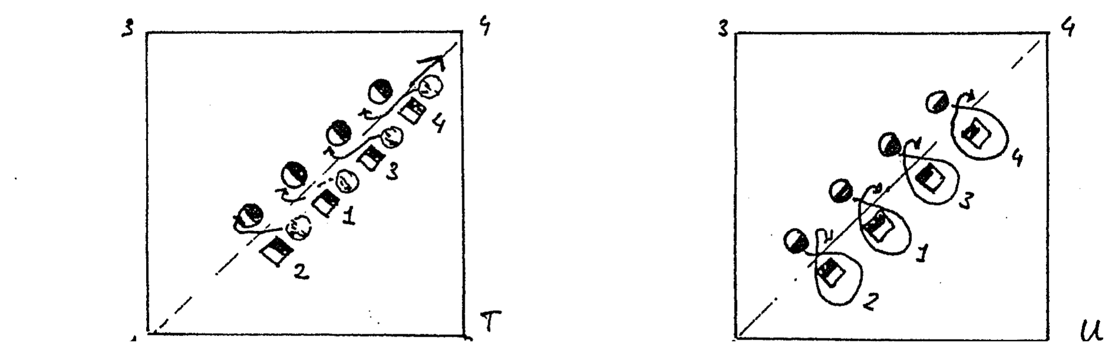
Rondwalsen dames (zie tek. U)
mt 1-8: Dames dansen in acht walspassen te beginnen met R. met de klok mee om hun heer heen. Per twee walspassen een kwart cirkel afleggen.
Heren komen in mt 8 omhoog en kruisen armen op borsthoogte (R. boven).
mt 9-10: Twee schuifpassen L. zijwaarts.
mt 11-12: Déroulé naar L.
mt 13-14: Twee schuifpassen R. zijwaarts.
mt 15-16: Déroulé naar R.
Heren vallen direct na de déroulé op hun R-knie en bieden dame hun R-hand aan. Dames leggen hun L-hand daarin.
mt 17-24: Dames dansen in acht walspassen te beginnen met L. tegen de klok in om hun heer heen.
Heren komen in mt 24 omhoog.
mt 25-26: Diepe knikbuiging heren. Dames rust.
mt 27-28: Dames révérence R-achter. Heren rust.
Molen (zie tek. V)
mt 1-8: Valetawalsen. Dos à dos beginnen; heren L., dames R.

De heren vormen in de eerste passen zo snel mogelijk een molen door met de L-hand de L-pols van de buurman vast te pakken.
De molen draait tegen de klok in.
In mt 7,8 maken de dames een pirouette sous le bras om de R-schouder.
mt 9-16: Acht valetawalspassen te beginnen dos à dos.
Heren beginnen met L., dames met R.
Molen draait gewoon door. Laatste tel laatste maat paarsgewijs loslaten.
mt 17-24: Paren dansen verder in valetawalspassen, beginnen met dos à dos, en ze komen uit in danshouding in eigen hoek. Heer heeft gezicht gericht naar de volgende hoek.
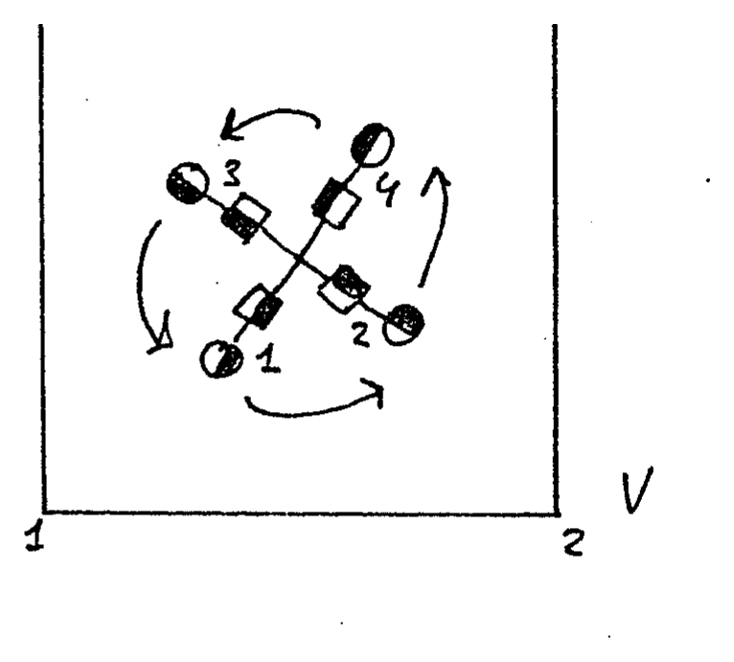
Sprongen
mt 1-3: Drie walspassen R-om naar de volgende hoek.
Heren beginnen met R-voor, dames L-achter.
mt 4: Dame springt en zet zich af met de R-hand. Met de L-hand die op de schouder van de heer rust houdt zij zich in balans. Springt iets naar de heer toe.
Heer duwt de dame omhoog door L-arm eerst omlaag te brengen en daarna op tel 1 (precies moment waarop de dame gaat springen) er de dame krachtig mee omhoog te duwen door de arm in de elleboog te scharnieren. Kracht aanwenden om dame even hoog te houden.
mt 5-8: Als mt 1-4, maar nu wordt er anderhalve zijde afgelegd.
mt 9-12: Als mt 1-4, uitkomen in eigen hoek.
mt 13: Dame maakt pirouette sous le bras R-om.
mt 14: Heren: buiging L-achter.
Dames: révérence R-achter.
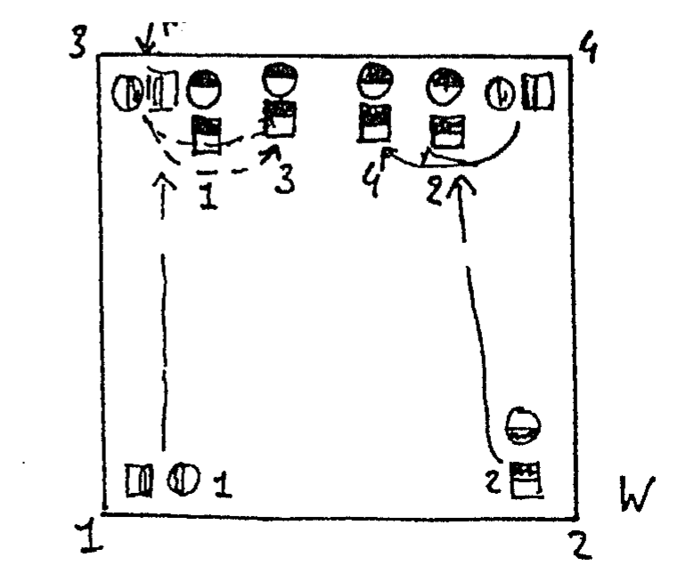

Lignevorming (zie tek. W)
mt 1-4: Vier walspassen te beginnen met R.
In de eerste walspas draaien de dames een 1/2 slag om hun R-schouder en komen zo voor de heer uit. R-handen worden vastgehouden, hoog.
Paren 1 en 2 walsen in overige walspassen recht naar het publiek toe en voegen in aan de zijkanten van de ligne.
Paren 3 en 4 dansen via een boogje naar het midden van de zijde.
Aan einde handen loslaten.
mt 5-8: Rust.
mt 9-12: Dames gaan heel langzaam naar beneden in een révérence R-achter.
Heren neigen mee.
Na mt 12 biedt de dame haar R-hand aan haar heer aan.
mt 13-14: Dames komen langzaam omhoog.
mt 15-16: Dames maken in trippelpasjes een pirouette sous le bras om L-schouder (gaat op de plinkjes in de muziek). In totaal wordt er 1 3/4 slag gedraaid door de dames; de heren draaien langzaam een 1/4 slag bij om L-schouder. Uitkomen in danshouding als in tek. X.
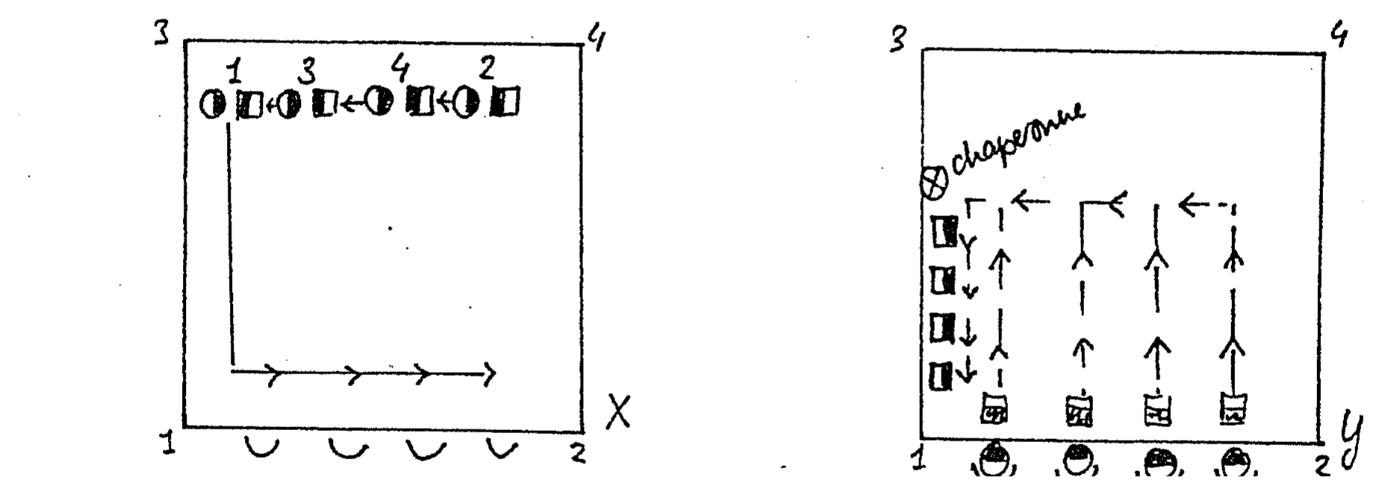
Wals en pirouette (volg pijl in tek. X)
mt 1-2: Twee walspassen R-om, waarin per walspas een 1/2 slag gedraaid wordt. Heren beginnen met R-voor, dames met L-achter.
mt 3-4: Heren: twee walspassen R,L vooruit.
Dames: twee walspassen sous le bras R-om.
mt 5-8: Als mt 1-4.
mt 9-12: Als mt 1-4, met dien verstande dat tijdens het sous le bras draaien een ieder voor de stoelen is aangekomen en dat de heer (schuin?) voor zijn dame gaat staan met rug naar het publiek.
mt 13: Dames maken révérence R-achter, heren neigen mee.
mt 14: Dames komen omhoog en gaan op stoel zitten. Pakken alvast de waaier die achter hen op de stoel ligt.
mt 15: Heren neigen voorover naar dame toe en nemen haar L-hand in de zijnen.
mt 16: Heren geven dame handzoen op tel 2.
mt 17-18: Rust.

Eindbuiging heren (zie tek. Y)
mt 1: tel 1: heren klappen voorover in knipmesbuiging.
dames klappen hun waaier uit.
tel 2: vanaf hier waaieren de dames; pasbeschrijving uitsluitend voor de heren.
pas L-achter.
pas R-achter.
tel 3: L-voet in 4e positie punten.
tel 4: pas L.
mt 2: tel 1: pas R-achter.
tel 2: pas L-achter.
tel 3: pas R-achter.
tel 3e: L-voet in 4e positie punten.
tel 4: L-voet aansluiten en 1/4 slag om R-schouder draaien.
mt 3-8: Heren marcheren achter elkaar aan in een strakke ligne in acht looppassen te beginnen met R. (zie tek. Y). Bij het passeren van de chapéronne wordt hen door haar een roos aangeboden.
In de laatste pas L-voet aansluiten en een 1/4 slag om L-schouder bijdraaien.
Eén na laatste akkoord: Heren maken een diepe knipmesbuiging.
Laatste akkoord: Heren veren omhoog uit buiging en kunnen dan twee dingen doen:
A) Zij snellen met de roos in de hand naar de eigen dame toe om haar de roos aan te bieden. Daarna vallen zij voor haar op de knieën en geven haar een handzoen.
B) Zij werpen de roos naar hun eigen dame en snellen vervolgens naar haar toe om een knieval te maken en nog een handzoen te geven.
EINDE
Herzien door Marieke Winter juni '91

